Lesson 8.
Основные случаи употребления
Present Simple и Present Continuous

Present Simple  (настоящее простое время) | Present Continuous  (настоящее длительное время)
1) действие, происходящее регулярно, постоянно, периодически, часто, иногда, никогда  Boys never wear dresses.  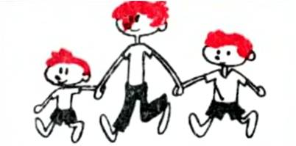 | 1) действие, происходящее в момент речи или в настоящий период времени, хотя и не обязательно в момент речи (сейчас или сегодня, в этом месяце, в этом году)  Are you listening to me?  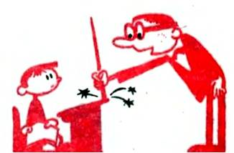
2) постоянные состояния  Do you live in the country?   | 2) действие, которое носит временный характер  She is staying at this hotel.  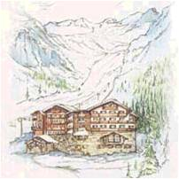
3) факты, которые всегда верны, законы природы, истины  A magnet attracts iron.  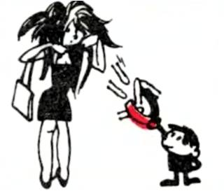 | 3) используется, чтобы выразить изменяющуюся ситуацию, развитие ситуации  The climate is changing.  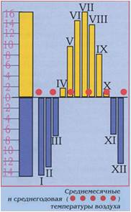
4) расписание, программы (настоящее или будущее)  The train leaves at 6 a.m.  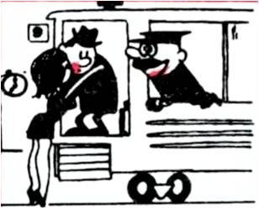 | 4) личные планы на ближайшее будущее, особенно когда были обговорены место и время или для выражения договоренности между людьми  He is taking his examination tomorrow.  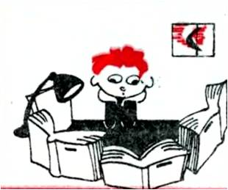
5) ряд последовательных действий в настоящем (цепочка действий) He gets up, takes a shower and leaves at seven.  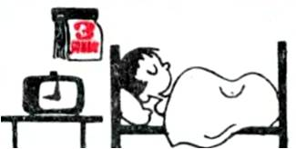 | 5) Постоянное действие, привычка, вызывающее раздражение , недовольство, неодобрение, нетерпение  You are always arriving late!  
6) в придаточных предложениях условия или времени, после слов when, till, until, as soon as, before, after, if, unless, in case, on condition that, provided, even if, вместо Future Simple.
I’ll call you when I come home.
7) Действие, происходящее в момент речи с глаголами, которые, как правило, не употребляются в формах длительного времени (non-progressive verbs : like believe, belong, understand, need, realize, remember, prefer, etc)
It sounds great.
What do you want?
9) Спортивные комментарии, обзоры, повествования
- How does the film end?
- She gets married? sells her house and leaves the country.

По материалам:
Virginia Evens, Round Up -5, Longman, 2005
М. Дубровин «Иллюстрированный путеводитель по английской грамматике», Начала Пресс, 1992
Английская грамматика, Е. А. Истомин, аМ.: Айрис-пресс, 2007.

